

**Об утверждении рекомендуемых схем пастбищеоборотов на основании геоботанического обследования пастбищ по Мангистаускому району**

Постановление акимата Мангистауского района Мангистауской области от 14 августа 2024 года № 281

      В соответствии с Земельным Кодексом Республики Казахстан, Законами Республики Казахстан "О местном государственном управлении и самоуправлении в Республике Казахстан" и "О Пастбищах", акимат Мангистауского района ПОСТАНОВЛЯЕТ:

      1. Утвердить рекомендуемую схему пастбищеоборотов на основании геоботанического обследования пастбищ по Мангистаускому району, согласно приложению 1,2,3,4,5,6,7,8,9,10,11,12 к настоящему постановлению.

      2. Признать утратившим силу постановление акимата Мангистауского района от 11 января 2018 года №1 "Об утверждении схемы пастбищеоборотов на основании геоботанического обследования пастбищ по Мангистаускому району" (зарегистрировано в Реестре государственной регистрации нормативных правовых актов под №3522).

      4. Контроль за исполнением настоящего постановления возложить на заместителя акима Мангистауского района Роман Ж.Р.

      5. Настоящее постановление вводится в действие по истечении десяти календарных дней после дня его первого официального опубликования.

|  |  |
| --- | --- |
| *Аким Мангистауского района* | *Г. Ниязов* |

|  |  |
| --- | --- |
|  | Приложение № 1 |
|  | к постановлению акимата |
|  | Мангистауского района |
|  | от 14 августа 2024 года №281 |

**Рекомендуемая схема пастбищеоборотов на основании геоботанического обследования пастбищ Актюбинского сельского округа Мангистауского района**

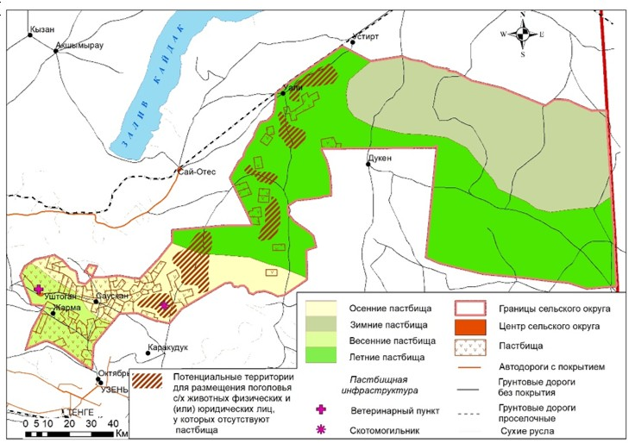

|  |  |
| --- | --- |
|  | Приложение № 2 |
|  | к постановлению акимата |
|  | Мангистауского района |
|  | от 14 августа 2024 года №281 |

**Рекомендуемая схема пастбищеоборотов на основании геоботанического обследования пастбищ села Акшымырау Мангистауского района**

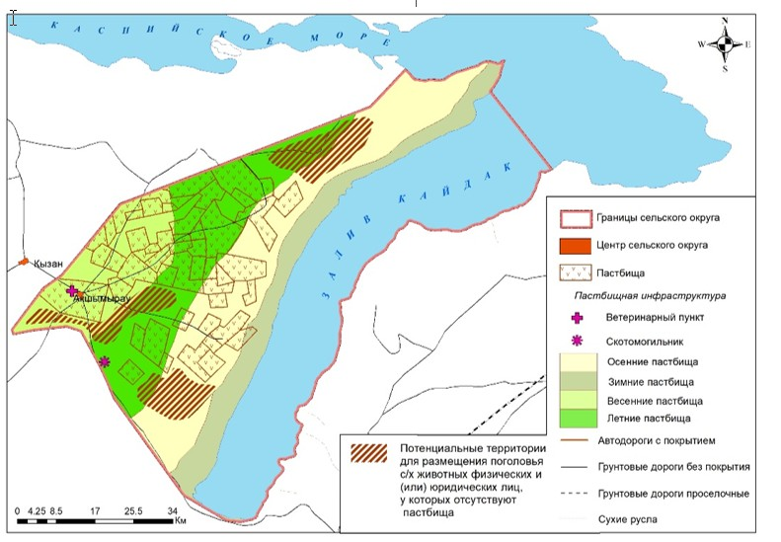

|  |  |
| --- | --- |
|  | Приложение № 3 |
|  | к постановлению акимата |
|  | Мангистауского района |
|  | от 14 августа 2024 года №281 |

**Рекомендуемая схема пастбищеоборотов на основании геоботанического обследования пастбищ сельского округа Жармыш Мангистауского района**

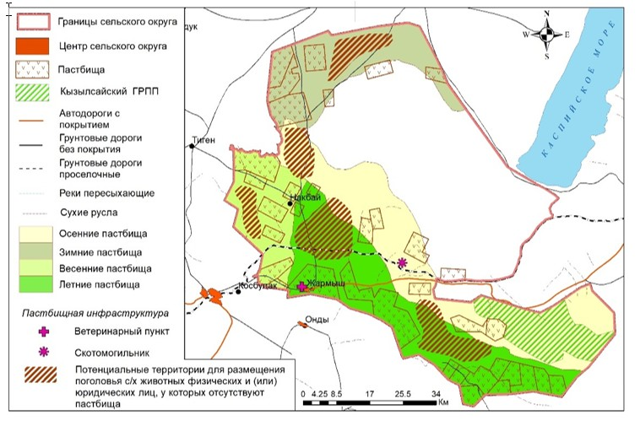

|  |  |
| --- | --- |
|  | Приложение № 4 |
|  | к постановлению акимата |
|  | Мангистауского района |
|  | от 14 августа 2024 года №281 |

**Рекомендуемая схема пастбищеоборотов на основании геоботанического обследования пастбищ села Жынгылды Мангистауского района**

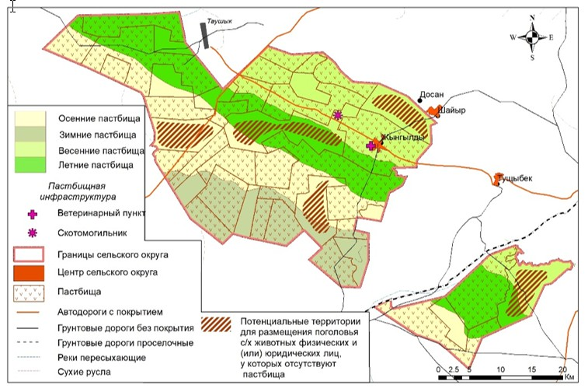

|  |  |
| --- | --- |
|  | Приложение № 5 |
|  | к постановлению акимата |
|  | Мангистауского района |
|  | от 14 августа 2024 года №281 |

**Рекомендуемая схема пастбищеоборотов на основании геоботанического обследования пастбищ села Кызан Мангистауского района**

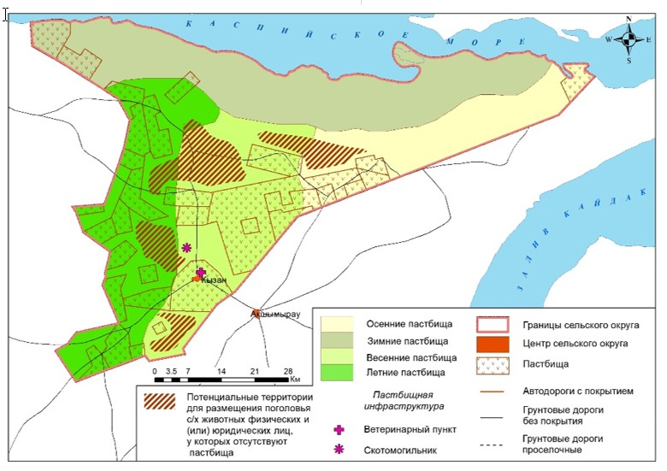

|  |  |
| --- | --- |
|  | Приложение № 6 |
|  | к постановлению акимата |
|  | Мангистауского района |
|  | от 14 августа 2024 года №281 |

**Рекомендуемая схема пастбищеоборотов на основании геоботанического обследования пастбищ сельского округа Онды Мангистауского района**

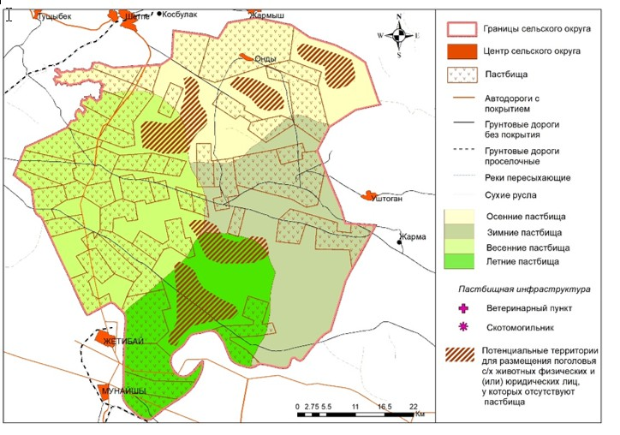

|  |  |
| --- | --- |
|  | Приложение № 7 |
|  | к постановлению акимата |
|  | Мангистауского района |
|  | от 14 августа 2024 года №281 |

**Рекомендуемая схема пастбищеоборотов на основании геоботанического обследования пастбищ сельского округа Отпан Мангистауского района**

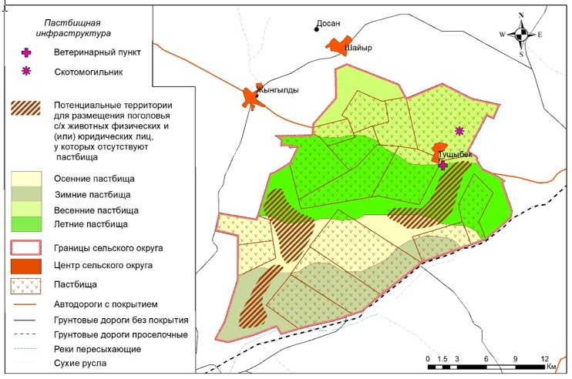

|  |  |
| --- | --- |
|  | Приложение № 8 |
|  | к постановлению акимата |
|  | Мангистауского района |
|  | от 14 августа 2024 года №281 |

**Рекомендуемая схема пастбищеоборотов на основании геоботанического обследования пастбищ сельского округа Сайотес Мангистауского района**

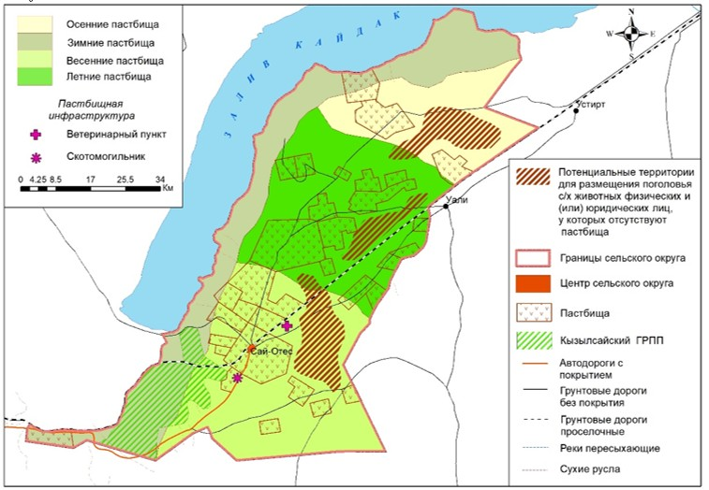

|  |  |
| --- | --- |
|  | Приложение № 9 |
|  | к постановлению акимата |
|  | Мангистауского района |
|  | от 14 августа 2024 года №281 |

**Рекомендуемая схема пастбищеоборотов на основании геоботанического обследования пастбищ сельского округа Тущыкудык Мангистауского района**

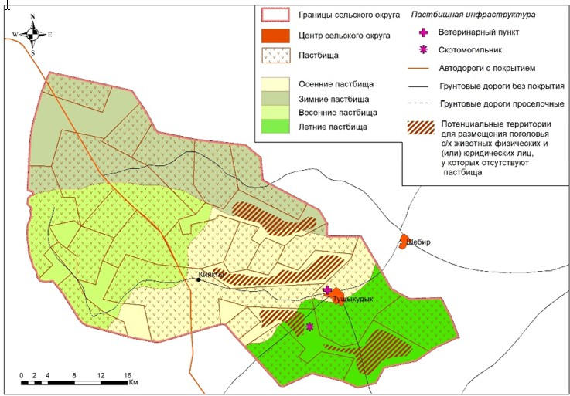

|  |  |
| --- | --- |
|  | Приложение № 10 |
|  | к постановлению акимата |
|  | Мангистауского района |
|  | от 14 августа 2024 года №281 |

**Рекомендуемая схема пастбищеоборотов на основании геоботанического обследования пастбищ сельского округа Шайыр Мангистауского района**

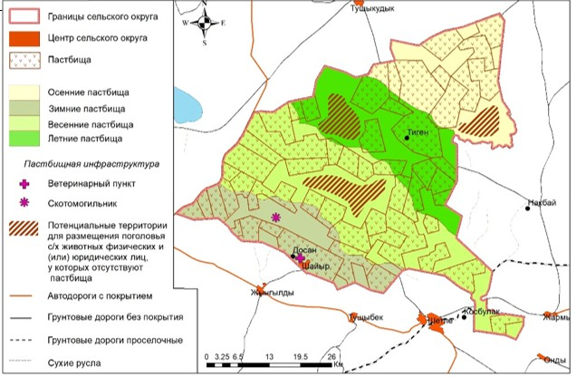

|  |  |
| --- | --- |
|  | Приложение № 11 |
|  | к постановлению акимата |
|  | Мангистауского района |
|  | от 14 августа 2024 года №281 |

**Рекомендуемая схема пастбищеоборотов на основании геоботанического обследования пастбищ сельского округа Шебир Мангистауского района**

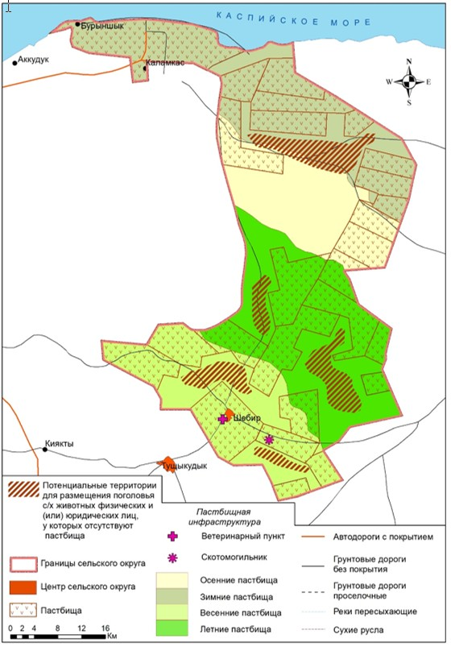

|  |  |
| --- | --- |
|  | Приложение № 12 |
|  | к постановлению акимата |
|  | Мангистауского района |
|  | от 14 августа 2024 года №281 |

**Рекомендуемая схема пастбищеоборотов на основании геоботанического обследования пастбищ села Шетпе Мангистауского района**

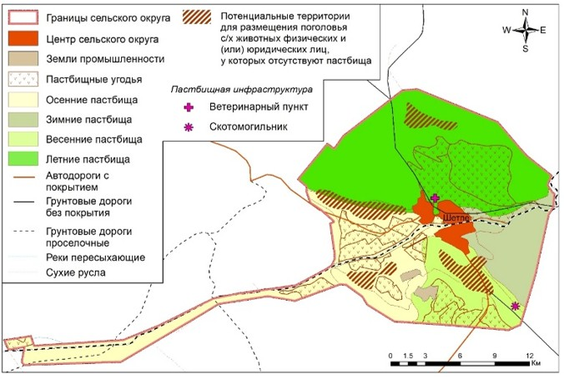

© 2012. РГП на ПХВ «Институт законодательства и правовой информации Республики Казахстан» Министерства юстиции Республики Казахстан